Budapesti Műszaki Főiskola
Neumann János Informatikai Főiskolai Kar

Budapest, 2003
Inteligens Automatizált Rendszerek szakirány

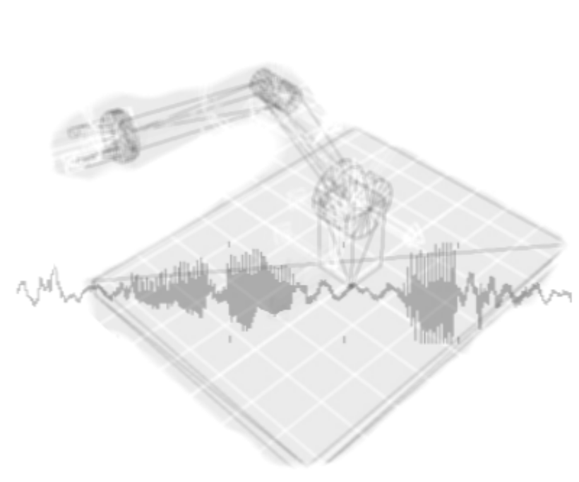

Hang vezérelt

robotkar-szimulátor

TDK dolgozat

Konzulens: Vámossy Zoltán, docens

Lécz Dezső
Zahorján András
III. évf.
Tartalomjegyzék

1. Bevezetés 3.
2. Célmegfogalmazás 3.
3. Előzetes irodalomkutatás eredményei 3.
3.1 Folyamatos beszédfelismerők 3.
3.2 Kapcsolt szavas beszédfelismerők 4.
3.3 Izolált szavas beszédfelismerők 4.
3.4 A szokásos beszédfelismerők elemeinek feladatai 4.
Lényegkiemelés 4.
Kezdő- és végpont meghatározás 4.
Időillesztés 4.
Osztályozás 5.
4. Kezdő- és végpont meghatározó egység 5.
5. Lényegkiemelő egység 6.
5.1 A digitalizált beszédjel rögzítése 7.
5.2 Keretekre bontás és ablakolás 7.
5.3. Fourier transzformáció 8.
5.4. Mel – skálára transzformálás 10.
5.5. Diszkrét koszinusz transzfromáció 11.
6. A mintaillesztés megoldása 12.
6.1 A dinamikus idővetemítés 12.
6.1.1 Példa a dinamikus idővetemítésre 14.
7. A robotkar megvalósítása 14.
8. Tesztelési terv 16.
9. Eredmények 17.

Irodalomjegyzék 18.

Függelék 20.

- Bevezetés

Az emberi információ-kezelés és kommunikáció alapja a természetes beszédlánc működése. A beszédinformációs rendszerek a természetes beszédlánc egy vagy több elemének mesterséges informatikai megvalósítását (pl. beszédfelismerés, beszédszintézis, stb.) integrálják az információ gyűjtésével, tárolásával, feldolgozásával kapcsolatos folyamatokba. Napjainkban erősödött fel az egyre jobban integrált és automatizált beszédinformációs rendszerek (pl. hívásközpontok, távfelvilágosítás, tele-banking) alkalmazási köre.
A beszédfelismerő rendszerek alapvető feladata, hogy a beszédjelet a számítógép, illetve a felhasználó által értelmezhető alakra, például írott szöveggé vagy a mi esetünkben egy robotkart irányító vezérlő jellé alakítsák. A beszéd bonyolult, összetett jel, így az analízise is komplex eljárást igényel. A mai beszédfelismerési stratégiák összehasonlításon alapulnak, azaz előre eltárolt mintát hasonlítanak össze a bejövő jelből képzett mintával.

- Célmegfogalmazás

Projectünk célja egy robotkar szimulációjának megvalósítása hangvezérléssel. A programunk egy 3D rajzprogramban előre elkészített robotkart jelenít meg / a lehetőségekhez képest realisztikusan ábrázolva. A szimulációra a Denavit Hartenberg módszert alkalmazzuk.
A hangvezérlés parancsszavakkal történik, amelyeket a program több felhasználóra is tárolhat, illetve a hangadatbázis bővíthető a felhasználó saját mintáival is, hogy a felismerés hatékonyan működhessen.
Célunk továbbá a szimulált robotkar vezérlésén túl egy olyan hanvezérlést lehetővé tevő program megvalósítása amely a későbbiekben rugalmasan beépíthető más alkalmazásokba is.

- Előzetes irodalomkutatás eredményei

Irodalomkutatásunk során számba vettük a lehetséges beszédfelismerő módszereket, majd ez alpján kiválasztottuk a számunkra legmegfelelőbbet.
Korábbi tervünk, miszerint a beérkező hangjelek és tárolt hangminták összehasonlítását Microsoft Speech Application Programming Interface /MS-SAPI/, illetve más előre elkészített függvénygyűjtemény végzi, nem bizonyult megfelelőnek, mivel egy olyan beszédfelismerő renszert szeretnénk magunkénak tudni amely teljes egészében saját fejlesztés.
A szóbajöhető beszédfelismerő módszerek összegzése [1], [2], a számunkra fontos szempontok alapján:

3.1 Folyamatos beszédfelismerők

Mivel a beszédfelismerők ezen tipusa diktált szövegek feldolgozására alkalmas, így esetünkben nem alkalmazható.

3.2 Kapcsolt szavas beszédfelismerők

A beszédfelismerők ezen típusa szavak sorozatával dolgozik, melyek a szótárkészlet szavainak tetszőleges sorrendű, korlátozott hosszúságú sorozata lehet. Ez a módszer nem feltételez szüneteket a kapcsolt szavak között, de a sorozatok között viszont már igen. A referencia szótárkészlet elemei általában izolált szavak.
Mivel a szavak határa itt ismeretlen, ezért az időillesztő algoritmusnak az összes lehetséges szósorrend és szóhatár kombinációt figyelembe kell vennie. Ez csak kis szótárméret esetén lehetséges a mintaillesztési módszer (DTW) nagy számításigénye miatt.
A kereskedelmi kapcsolt szavas beszédfelismerő rendszerek 20 – 100 – as elemű szótárkészletet használnak, a felismerés biztonsága pedig megfelelő feltételek esetén elérheti a 99% - ot is.
A felismerés tehát működhet nagyon hatékonyan is, azonban a módszer számunkra nem megfelelő, mert a robotkar vezérlését egy-egy szó alapján szeretnénk megoldani.

3.3 Izolált szavas beszédfelismerők

(Esetünkben ezzel a módszerrel fog történni a megvalósítás.)
Az izolált szavas beszédfelismerők rövid szünetekkel elválasztott szavakat vagy szócsoportokat tudnak feldolgozni. A szóközi szünetekkel a beszéd könnyen felbontható szavakra, hiszen a szókezdetek és a szóvégek meghatározhatók.
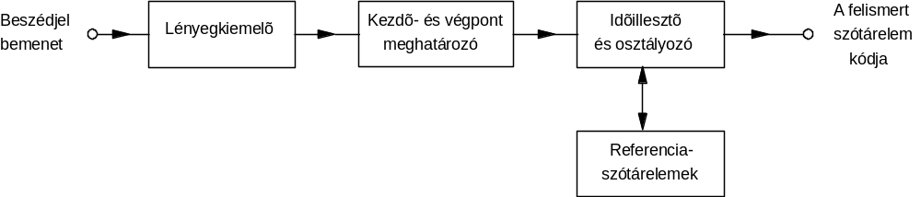
1. ábra - Az izolált szavas beszédfelismerők blokkvázlata [4]

3.4 A szokásos beszédfelismerők elemeinek feladatai

- Lényegkiemelés: A jelből megkísérli meghatározni a beszéd tartalmát hordozó mennyiségeket, és kiküszöbölni a felismerés szempontjából érdektelen információkat (zaj, fázis, torzítások). A digitalizált (beszéd) jelből egy diszkrét idejű, adott dimenziójú lényegvektor-sorozatot alkot.

- Kezdő- és végpont meghatározás: A szünet és a beszéd elkülönítése, szétválasztása. Történhet a jel energiája, nullátmeneteinek száma és/vagy egyéb jellemzők alapján. Fontos, hogy ez a modul jól működjék, hiszen ezen múlik a későbbi feldolgozás sikere is.

- Időillesztés: A különböző beszédsebességekből adódó eltéréseket korrigálja az időtengely nyújtásával ill. zsugorításával (vetemítőfüggvény), valamint időnormálást végez (a beszéd lényegvektorának és a referenciaelemek lényegvektorának típusa és dimenziója meg kell egyezzen).

- Osztályozás: Kiválasztja referencia szótárelemek közül azt az elemet, amelyiknek lényegvektor-sorozata leginkább hasonlít a beszéd lényegvektor-sorozatához. A hasonlóság valamilyen távolságfüggvény (például az Euklidészi távolság) segítségével mérhető.

A kereskedelmi forgalomba került kisszótáras beszédfelismerő rendszerek általában egy bemondó személyhez illeszkednek, szótárkészletük 30 - 40 szót tartalmaz, és ezeket a szavakat 92 - 99 % biztonsággal ismerik fel [1] (1998-as adat…). A szótárkészlet összetétele rendszerint nem rögzített, hanem a felhasználó által meghatározható.
Ez a mószer néhányszor 10 szavas, személyfüggő beszédfelismerési feladatok megoldására hatékony megoldás. Előnye, hogy gyorsan tanítható, hátránya, hogy a referenciától eltérően kiejtett szavakat nem, vagy csak gyengén ismeri fel.
A felhasználónak a rövid betanítási folyamat során a szótárban szereplő összes szót be kell mondania, és ezen bemondásokhoz tartozó jellemző vektorok kerülnek referenciaként eltárolásra. A felismerendő szóhoz tartozó jellemző vektorsorozatot mindegyik tárolt mintához illeszteni kell, és a legkisebb távolságú sorozatra dönt a rendszer. Lehetőség van ugyanazon szóhoz több minta tárolására, illetve több minta átlagolására a vetemítő út mentén, így növelhető a hatékonyság.
A beszédfelismerőket szokás szótár alapján is csoportosítani, ez alapján megkülönböztetünk kis (kötött, kb. 100 szó) és nagy (kötetlen, kb. 20000-80000 szó) megoldásokat. Esetünkben természetesen az előbbi megoldás kerül alkalmazásra.

4. Kezdő- és végpont meghatározó egység

Ez az egység határozza meg, hogy mikor kezdődik és mikor van vége a bemondott szónak.
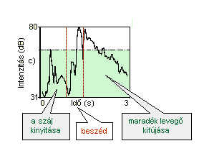
A 2.ábra egy szó („két") hullámformáját mutatja:
a beállítot zajküszöb

2. ábra – A „két” szó hullámformája a bellított zajkszöbbel [1]

A mikrofonba mondott szavak közötti szünetek észlelését is meg kell oldani, erre a célra használható a zajküszöb mert amennyiben érdemi parancs hangzik el, akkor a beérkező hangminta jele a zajküszöb fölé fog ugrani. Ebből következik, hogy a zajküszöb megválasztása nagyon fontos, mivel / ahogy az az ábrán is látható / a szó kezdete a zajküszöbön belül is eshet.
A zajküszöb megválasztásakor kétféle hiba lehetséges: túl alacsony, ill. túl magas zajküszöb megválasztása.
Túl alacsony esetében fenn áll annak a veszélye, hogy felismerő akkor is jelez, ha nem hangzott el érdemi parancs.
Azonban amikor a zajküszöb túllépése megtörténik már elhangzott a szóból egy rövid részlet, így a szókereső egység a bemondott szót mindkét oldalon /előről és hátulról is /, megtoldja egy rövid részlettel.
Ha viszont túl magas, akkor érdemi információk veszhetnek el, amely szintén téves felismerést eredményezhet.

A zajküszöbbel együtt a beszéddetektálásra alkalmazható a digitalizált beszédjel nullátmeneteinek száma is.

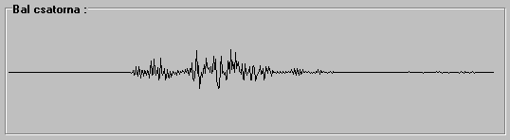

3. ábra - Az „igen” szó hullámformája

Ahogy a 3. ábrán is jól látszik, beszédjel érkezése esetén a nullátmentek száma jelentősen megugrik a közel szimmetrikus hullámformában, így ennek figyelembe vételével és a zajküszöb segítségével megállapítható a bemondott szó kezdete, illetve hasonló módszerrel annak vége is.
Mindezeken túl fontos még, hogy a program csak azokat a hangokat tekintse felhasználandó információnak, amelyek egy megadott időnél tovább tartanak, így nem okozhat majd zavart egy rövid, de hangos zaj. Ennek megfelelően egy másik megadott időnél hosszabb hangokat sem tekinti majd szónak a program.

5. Lényegkiemelő egység

Az egység a keretekre bontott hangmintákból a felismerés szempontjából fontos információk kinyerésére hivatott. Fontos információ alatt itt a mel-frekvenciás kepsztális komponenseket (Mel-Frequency Cepstral Coefficient / MFCC) értjük. Az MFCC jellemzők a beszéd lényegi tartalmának kinyerésére szolgálnak és napjainkban a beszédfelismerő renszerek jelentős többsége ezen jellemzők (vagy ennek kicsit módosított változatai) segítségével próbálják reprezentálni a beszéd lényegi információ-tartalmát.

Keretekre
bontás
Fourier
transzformáció
Frekveciatengely transzformálása mel skálájúra
Digitalizált
Beszédjel

Jellemző-
Teljesítményspektrum
Logaritmus
Differenciszámítás
vektor sor

4. ábra - A lényegkiemelő egység elvi felépítése [1]
5.1 A digitalizált beszédjel rögzítése

Az első feladat, a mikrofonból érkező beszédjel rögzítésének megoldása. A rendszerünk a digitális beszédjel feldolgozását valós időben végzi, tehát a hanganyag nem kerül rögzítésre a merevlemezen, hanem azt a memóriából olvassuk ki.
A megvalósításhoz a Windows mmsystem.dll fájljában lévő függvénygyűjteményt alkalmazzuk. A Windows ezen funkciójával digitális hanganyagot tudunk rögzíteni illetve lejátszani.
A rögzítéshez két memóriablokkot kell lefoglalni: egyet a fejlécnek, egyet pedig az adatoknak (hangnak). A memóriablokkokat rögzíteni kell a memóriában, ezáltal megkapjuk a címüket. Ezután ki kell tölteni a megnyitásra vonatkozó adatstruktúrát: a megnyitás típusát, csatornák számát, mintavételezési frekvenciát, másodpercenként bejövő bájtok számát és a hangminták felbontását. Ezt követően már meg lehet nyitni a rögzítést végző egységet. Az egység megnyitása után az adatpuffer elkészítése következik. A bejövő adatok az előzőleg rögzített mutató által címzett területre kerülnek. Az általunk lefoglalt memória területet át kell adni a Windows-nak, így az fogja a be - illetve a kimenő adatokat kezelni, ennek azonban az a feltétele, hogy az adatok formátuma is a Windows-nak megfelelő kell, hogy legyen.
Az mmsystem.dll lehetővé teszi hogy pozícionáljunk a felvett hangmintában. Erre a célra egy mutatót használ, ami a legelső felvett hangmintára mutat, illetve egy olyan változót, ami a rögzített hangminták számát tárolja.
Itt érdemes kitérni az általunk használt beszédjel paramétereire: a mintavételezés frekvenciája 8000Hz, ami annyit jelent, hogy az A/D átalakító másodpercenként 8000 mintát készít az analóg beszédjelből. A minták 16-bites előjeles egész értékek, így 32000 értéket vehet fel a hangminta mind a pozitív mind a negatív amplitúdótartományban.

5.2 Keretekre bontás és ablakolás

A lényegkiemelő egység a digitalizált beszédjelből 10-50 ms hosszú kereteket készít. Erre azért van szükség, mert a beszédjel folyamatosan változik és ezeket a változásokat nyomon szeretnénk követni. Túl nagy keretméret esetén a gyors változások kiátlagolódnak, míg túl kis keretméret esetén beszéd jellemzőit csak pontatlanul tudjuk meghatározni. Figyelembe véve, hogy a későbbiekben alkalmazásra kerülő Fourier transzformáció gyors változatának bemenete kettő hatványának megfelelő számú minta kell legyen, mi a 256-mintás keretezés mellett döntöttünk, ez a méret a az általunk használt 8000Hz-es mintavételezési frekvencia mellett időben 32ms-os kereteket jelent.
A keretek jellemzően 20-70%-os intervallumban átlapoltak, azaz a következő keret kezdete az aktuális keret vége elé esik. Erre azért van szükség, hogy a feldolgozás során a beszédjellemzők változását jól nyomon tudjuk követni.
Mivel a irodalomkutatásunk során megismert hatékonyan működő beszédfelismerő renszerek az 50%-os átfedést használták, így mi is ennek alkalmazása mellett döntöttünk.
A kereteket még az előfeldolgozás ezen fázisában ablakolni érdemes, az ablakolás minden keretre egyfajta szűrést jelent, ami kiemeli a keret középső fázisát, a két végét pedig elnyomja, erre azért van szükség mert a Fourier transzformáció periódikus jelsorozattal számol. Az ablakolásra sokféle módszer létezik, azonban beszédfelismerés szempontjából a Hamming ablakolás egyeduralkodónak nevezhető.

A Hamming ablakolás képlete a következő :
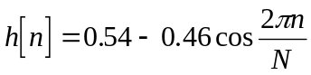
ahol n = 0 ... N-1, és N az ablak mérete.
[4]

Öszzegezve tehát a keretekre bontással a digitális beszédjelet 256 mintás részekre bontjuk fel, úgy, hogy az aktuális keret első fele az előző keret második 128 mintája a második fele pedig a rákövetköző keret első 128 mintája lesz, majd a kapott kereteken Hamming ablakolást hajtunk végre.

5.3 Fourier transzformáció

A Fourier transzformáció az egy keretbe lévő jelnek meghatározza egy rövid idejű spektrumát. Ez annyit jelent, hogy az időben változó térből frekvenciában változó térbe térünk át. A spektrum az adott kereten belüli frekvenciaeloszlást reprezentálja, tehát megmutatja, hogy a jelnek mely frekvencián milyen az intenzitása.

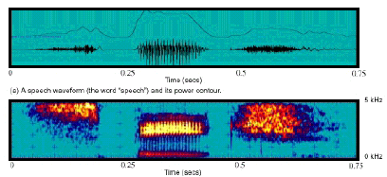

5. ábra - Példa a spektrumra. [8]

Az 5.ábra szemlélteti a Fourier transzformáció eredményét. A felső képen a beszéd hullámformája látható, míg alatta a kinyert beszédspetrum. Az alsó koordinátarenszer függőleges tengelye szemlélteti a frekvenciát, a vízszintes pedig az időt, és az időben egymásra következő sávok jelentik a kereteket, a spektrum ábrázolásakor jellemző, hogy frekvenciaintenzitásokhoz szineket rendelnek.
A számunkra szükséges információt a transzformáció kimeneteként kapott komplex számok abszolultértékének négyzete jelenti (power spectrum). Az eredményül kapott frekvenciaeloszlás a Fourier transzformáció tulajdonságai miatt szimmetrikus lesz, így mi ennek csak a felét használjuk fel, mivel a másik fél nem hordoz érdemi információt az előzőek ismeretében.
A transzformáció bemenete tehát az egy keretben lévő 256 darab, 16 bites egész szám, kimenete pedig 128 (a spektrum szimmetrikus!) frekvenciaértékhez tartozó intenzitásérték, melyek komplex számok. A 128 érték lineárisan oszlik el a vizsgált tarományon, ami 0-4000Hz-ig terjed, mivel a Nyguist tétel szerint az elérhető maximális frekvencia a mintavételezési frekvencia fele, ez pedig esetünkben 8000Hz.
Fontos megemlíteni, hogy a Fourier transzformáció rendkívül számításigényes feladat, esetünkben pedig a sebesség kritikus lehet, ezért mindenképpen célszerű annak a gyors változatát a Fast Fourier Transzformációt (FFT – 1965: Cooley és Tukey [10]) alkalmazni, így mi ezt implementáltuk.

A transzformáció számítástechnikai megközelítése [6]:

Fourier-transzformáció: Inverz Fourier-transzformáció:
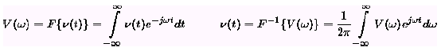
A-matematikai levezetéstől eltekintve-FFT bemenő számsorozatának az eredeti sorrend bitfordított változatának kell lennie, tehát pl. egy 8 tagú sor bemenő sorrendje 0,4,2,6,1,5,3,7 lesz, mert pl. a 000 bitfordítva: 000, az 001 bifordítottja az 100 (tehát decimális 4), és így tovább…

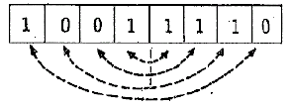

6. ábra - 256 elemű sor bitfordításának elve [10]

Az FFT magját az úgynevezett pillangó művelet hajtja végre (FFT butterfly)
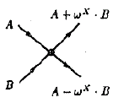
7. ábra - A pillangó művelet elve [10]

Az ábrán „omega iksz” az x-edik komlex egységgyököt jelenti (omega hatványaként minden komplex egységgyök előállítható). A bemenő adatok pedig az A és B.
Az FFT algoritmusa pl. 8 mintás esetben a bitfordított sorrennek megfelelően pillangó műveletenként két bemenőadattal végrehajt 4 pillangó műveletet, majd ezek eredményét a következő lépésben bemenetkét adja újabb négy pillangóműveletnek, végül újabb négy pillangó művelet képezi a végeredményt.

A leírt mechanizmust a 8. ábra szemlélteti:
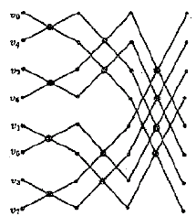

8. ábra - A pillangó műveletek sorrendjének elve [10]

5.4 Mel – skálára transzformálás

A következő lépésben a frekvenciatartományban megkapott jelet mel-skálájúra transzformáljuk át.
A mel skálázás az emberi hallásnak megfelelő skálázást jelenti. Az ember hangérzékelése magasabb frekvenciákon szélesebb frekvenciaközű hangokat képes csak megkülönböztetni, mint alacsonyabb frekvenciákon. Ez a megkülönböztető képesség (frekvencia felbontás) 1000 Hz alatt közelítőleg lineárisan változik, míg efölött logaritmikusan.
A 9.ábra a hagyományos lineális skálázás és a mel-skálázás viszonyát szemlélteti :
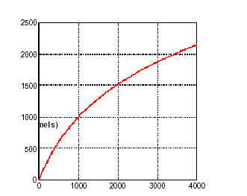

9. ábra – A lineáris skálázás és a mel-skálázás viszonya

A lineálisan skálázott frekvenciatartományból mel-skálájúra az alábbi képlet segítségével térünk át:
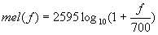
A mel-skákán adott frekvenciaeloszlást ezekután egy szűrőtár segítségével megszűrjük. Az alkalmazott szűrők háromszög alakúak, számuk pedig jellemzően 20 - 40 darab. A mel-skálázás használatának legnagyobb előnye, hogy ha a szűrést ezen a frekvenciaeloszláson hajtjuk végre, akkor minden háromszögszűrő egyforma intervallumot fed le a frekvenciatartománban, így a megvalósítás egyszerűbb mint a lineális skálán.
Eesetünkeben 24 db szűrőn megy keresztül a keretenkénti 128 frekvenciaintenzitás. A 24 darab háromszögszűrő egyenként 90 Hz-es tartományt fed le a mel-sálán. Ez azt jelenti, hogy a szűrőkészlet a teljes mel-skázott tartományt lefedi, mivel 4000Hz a legmagasabb lehetséges frekvencia (Nyguist tétel), és 4000Hz mel-skálán 2146 ( 90*24 pedig 2160).
A szűrés képlete a következő:

H(f) = 0 , ha f<= f_{l} és f =>f_{h}
H(f) = (f - f_{l}) / (f_{c} - f_{l}) ha f_{l} < f < f_{c}
H(f) = (f_{h} - f) / (f_{h} - f_{c}) ha f_{c} < f < f_{h}

Ahol f_{l} a szűrő tarttományának alsó, f_{h} pedig a felső határértéke, f_{c} pedig a tartomány középfrekvenciáját jelöli.

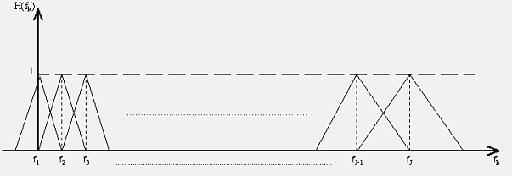

10. ábra - A háromszögszűrő-készlet [9]

Ha a szűrőket a mel-skálázott frekvenciatartományon hajtjuk végre, akkor minden háromszögszűrő egyforma intervallumot fed le a frekvenciatartománban, így a megvalósítás egyszerűbb mint a lineális skálán, a fenti képen a szőrőkészlet lineális skálán van alakalmazva, így a szűrők által lefedett terület magasabb frekvenciákon egyre növekszik.

5.5 Diszkrét koszinusz transzfromáció

A lényegkiemelés legutólsó fázisa. A hagyományos kepsztum kiszámítására ebben a lépésben inverz diszkrét Fourier transzformációval számítják, az MFCC jellemző kiszámítására azonban a diszkrét koszinusz transzformációt alkalmazzák (DCT).

A DCT eggyütthatóit a következő képlet segítségével számíthatjuk ki:
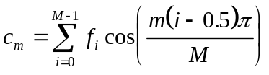
Ahol M a felhasznált sávszűrők száma, ami tipikusan 20. A DCT alkalmazásának valódi célja, hogy dekorrelálja a bemenetül kapott vektort. Így a DCT transzformált vektor a magasabb dimenziók elhagyásával is hatékonyan reprezentálhatja az eredeti vektor lényegi információtartalmát.
A DCT kiszámítható Diszkrét Fourier Transzformációval is (tehát FFT-vel), mert a DCT a DFT valós része. A DCT-nek nem szükséges minden együtthatóját kiszámítani, jellemzően 10-15 értéket számítanak ki. Ezzel megkaphatjuk az MFCC együtthatókat, ami keretenként 10-15 számot jelent. A programunk 12 darab MFC együtthatót számít ki, így az MFCC keretenént egy 12 elemű tömb, a tesztelések függvényében ez persze még változhat, azonban a hatékonyan működő felismerőrenszerek jelentős hányada a 12 dimenziós lényegvektorokat használja pl [7].

6. A mintaillesztés megoldása

Ez az egység azt a problémát próbálja meg kiküszöbölni, hogy egy szó – még ha ugyanaz a személy mondja is – sosem hangzik el kétszer teljesen egyformán, mivel különböző esetekben más és más a beszéd sebessége, ritmusa.
Kell tehát egy programrész, amely megoldja, hogy a rögzített, bemondott szó és a referenciaszóminták megfelelően kerüljenek összeillesztésre. Ez a modul a felismerés szempontjából a legfontosabb!

Erre a feladatra három elterjedt módszer létezik :
HMM – Hidden Markov Modell (statisztikára épülő megoldás)
ANN – Artifical Neural Network (neurális hálózatra épülő megoldás)
DTW – Dynamic Time Wrapping (sablon alapú dinamikus időillesztés)

Bár ezen módszerek közül mindhárom alkalmazható izolált szavas felismerés esetén, mi úgy döntöttöttünk, hogy a dinamikus idővetemítést alkalmazzuk.

6.1 A dinamikus idővetemítés

Feladata tehát, azonos időtengelyre vetítse a bemondott és a tárolt szöveget, hogy a rögzített hangmintából – a lényegkiemelő egység által előállított - lényegvektorsorozatot összevethessük a tárolt referenciákkal. Az összehasonlításhoz definiálni kell egy távolságot.
A DTW algoritmusa egy N vektorból álló referenciasorozatot és egy M hosszúságú felismerendő vektorsorozatot illeszt egymáshoz. Az illesztés során a (0,0) kezdőpontból a (N,M) végpontba kell eljutni. Közben az útvonalkereső algoritmus lépésenként haladva a mintákat (vektorokat) egymással összehasonlítja, és a távolság minimalizálására törekszik. Az eljárás során a felismerendő sorozatot minden referenciamintával össze kell hasonlítani, és a legkisebb távolságú elem lesz a felismerés eredménye.
A két vektor távolságát többféleképpen számíthatjuk ki, tapasztalataink azonban azt mutatták, hogy a leggyakrabban használt módszerek közül az euklideszi távolság (ami a tagok különbségének négyzetösszegét jelenti) biztosítja a leghatékonyabb összehasonlítást, ezért a programunk is ezzel a távolsággal dolgozik.
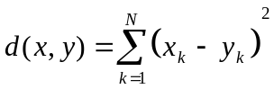
Az euklideszi távolság kiszámításának képlete [4]

A 11.ábrán a szagatott vonal jelzi azt az utat, amely mentén haladva egyenletesen nyújtjuk ill. zsugorítjuk a bemenő vektorsorozatot az összehasonlításhoz. Ez a lineáris idővetemítés.
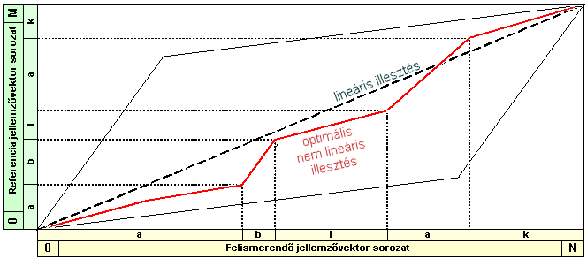

11. ábra - Az „ablak” szó illesztése [1]

A vetemítőgörbe (az ábrán a piros lépcsős vonal) tulajdonságai :
- mindig monoton növekvő
- lokális korlátok jellemzik
- lokális optimumokon keresztül elért teljes optimum

A vetemítés útvonala tehát nem lehet tetszés szerinti. Nem haladhat visszafelé. Ezenkívül az előre haladást is sokféleképpen korlátozhatjuk, attól függően, hogy mekkora ingadozást engedünk meg az illesztés vonalán. Az alábbi ábra a legjellemzőbb előrehaladási stratégiákat szemlélteti:

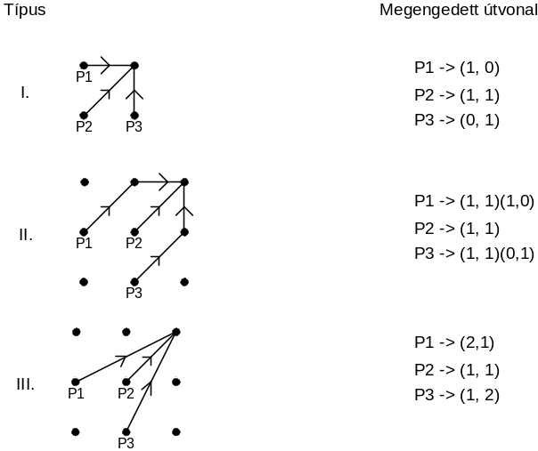

12. ábra - Előrehaladási stratégiák [4]
6.1.1 Példa a dinamikus idővetemítésre

Az optimális utvonal számítását legegyszerűbben egy példán keresztül érthetjük meg [3]:
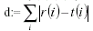Adott tehát a referenciaktor r{2,6,8,9,8,3} és egy tesztvektor t{1,6,9,6,5}, a távolság kiszámítását a következő képlet végzi:
Az előrehaladási stratégiák közül a fetni ábra felfelső módszerét alkalmazzuk.
Két számítást kell tehát végrehajtanunk, melyek a következőek :

1. 2.
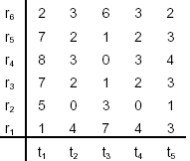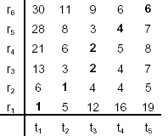
Az első mátrix a lokális távolságok kiszámítását mutatja, a második pedig lépési stratégiák figyelembevételével összegzi a távolságokat. A végeredmény (6) a második mátrix jobb felső eleme.

7. A robotkar megvalósítása

A grafikai megvalósításra egyenlőre nem tervezzük 3D grafikus API felhasználását. A kar leírását tartalmazó 3Dstudio fájlból a megnyitás után kinyerjük a szükséges információkat, majd a következő algoritmusok alkalmazásával megjelenítjük, és transzformáljuk azt:

Triviális hátsólap eldobás: [5./9.6.1]
Segítségével azok a háromszögek nem kerülnek kirajzolásra, melyeknek normálvektoruk nem a kamera irányába néz.

Z-buffer algoritmus: [5./9.6.2]
Az algoritmus egy mélységi buffert készít el az objekumról, úgy hogy a mélységi z koordinátát interpolálja, majd ez alapján eldönti, hogy mely pixelek takarják egymást és ezek közül a legközelebbit rajzolja ki a képernyőre.

Árnyalás: [5./8.6]
A valóságot közelítő árnyalási modell alapján szinezi át a pontokat a fényforráshoz viszonyított elhelyezkedésüknek megfelelően.

Textúra leképezés: [5./13.]
A realisztikus ábrázolás érdekében képeket (textúrákat) feszít megadott pontok közé, úgy hogy az kép méretét interpolálja a pontok távolságának megfelelően.
Denavit – Hartenberg transzformáció:[11]
Elterjedt módszer a robotkarok koordinátarendszereinek transzformálására, segítségével megkaphatjuk az egyes kartagok pontjainak koordinátáit egy másik kartag koordinátarenszerében.
A kartagok úgynevezett ízületekkel kapcsolódnak egymáshoz. Mivel egyszerű soros szerkezetű manipulátorról van szó így minden ízület két kartagot kapcsol egymáshoz. Minden egyes kartagot két paraméter jellemez, ezek a kartag, illetve az ízületi paraméterek. A kartag paraméterek a kartag általánosított hossza (a) és a kartag csavarási szöge (α). Az ízületi paraméterek pedig az ízületi távolság illetve az ízületi szög. Ezeket együttesen Denavit-Hartenberg kinematikai paramétereknek nevezzük, melyeket a 13. ábra szemléltet.
Annak érdekében, hogy meg tudjuk határozni a kartagok közti kapcsolatot minden izülethez egy koordináta-rendszert kell rendelni. Az i-edik kartag végéhez rögzítjük az L_{i} lokális koordináta-rendszert. A koordinátarendszerek ízületekhez való rendelésére született egy algoritmus, amely a következő:

- A z_{i} koordinátatengely mindig a mozgástengely irányába mutasson;

- Meghatározzuk a z_{i}-vel azonosított mozgástengelyek közös normálisát. Ekkor az x_{i} lokális egységvektort z_{i-1} és z_{i} irányvektorok keresztszorzatával számolhatjuk:

- Az L_{i} koordináta-rendszer origóját a mozgástengely és az i-edik kartag közös
normálisának metszéspontjába helyezzük;

- 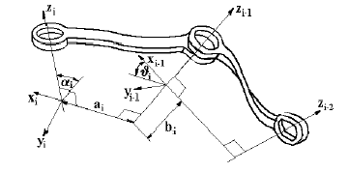Az y_{i} tengelyeket úgy vesszük fel, hogy xi és zi tengelyekkel jobbsodrású koordináta-rendszert alkossanak.

13. ábra – Szomszédos koordináta-rendszerek kapcsolata, paraméterek [11]

Ezek alapján a robotkar ízületeihez rögzített koordináta-rendszerek között a kapcsolatot a négy elemi transzformáció biztosítja, amely az i-edik koordináta-rendszert az (i-1)-edik koordináta-rendszerbe képezi le passzív vagy aktív módon. Passzív szemléletmód esetén minden egyes lépésben az éppen aktuális lokáliskoordináta-rendszer valamely tengelye mentén vagy akörül hajtunk végre transzformációt, míg aktív szemléletű módszer esetén az L lokális koordináta-rendszert a bázis valamely egységvektora körül vagy mentén transzformáljuk, melynek menete a következő:

1. Az (i-1)-edik koordináta-rendszert forgassuk el a z_{i-1} tengely körül az ϑi izületi szöggel. Ennek a transzformációnak az lesz az eredménye, hogy az így transzformált x_{i-1}tengely a rákövetkezõ x_{i} tengellyel párhuzamos lesz.

2. Az elsõ lépésben kapott lokális koordináta-rendszer z tengelye mentén toljuk el a lokális koordináta-rendszert az izületi távolsággal. A második transzformáció azt eredményezi, hogy az így kapott lokális koordináta-rendszer x_{i-1} tengelye és az i-edik koordináta-rendszer x_{i} tengelye egy irányba mutat.

3. Ha a második lépésben kapott lokális koordináta-rendszert az x_{i-1} egységvektora irányában a kartag általánosított hosszával eltoljuk, akkor a transzformáció eredményeként kapott lokális koordináta-rendszer origója és x_{i-1} tengelye, valamint az i-edik koordinátarendszer origója és x_{i} tengelye egybe fog esni.

4. Végül forgassuk el a kapott lokális koordináta-rendszert a kartag csavarási szögével az x_{i-1} egységvektora körül. E transzformáció eredményeként a kapott lokális koordinátarendszer és az i-edik koordináta-rendszer egybe fog esni.

A négy elemi transzformációból szátmaztatható egy összetett transzformációs mátrix, amelyet Denavit – Hartenberg mátrixnak neveznek és A_{i-1,i} – vel jelölik.
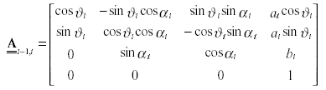

14. ábra – A Denavit – Hartenberg mátrix [11]

A mátrix tehát egy olyan homogén transzformációt ír le, amely a második indexben megadott koordináta-rendszert az elsõ indexnek megfelelõ koordináta-rendszerbe mint bázisba képezi le.

8. Tesztelés terv

Első feladatunk, hogy a program észlelje, mikor kap a felhasználótól olyan információt, amit már fel kell dolgoznia. Először tehát ezt az egységet kell tesztelnünk, ez a gyakorlatban úgy fog történni, hogy egy egyszerű feladatot hajt végre a program, ha érdemi hangjelet kap.
Ezekután rögzítjük a bemondott szöveget, és kiszámítjuk a felismerést segítő információkat, ezt a feladatot végzi a lényegkiemelő egység. A lényegkiemelő egység tesztelése hangfájlok segítségével fog történni, és a kapott számadatokat ellenőrizni fogjuk, hiszen ez fogja meghatározni az időillesztés, és így tulajdonképpen az egész felismerési művelet sikerességét.
Az időillesztő egység teszteése először szintén hangállományok és lényegvektorsorozatok segítségével fog történni, nem a közvetlenül a mikrofonból kapott jel alapján, így kiszürhetjük azt, hogy a program egy másik egységének hibája miatt működjön hibásan ez a rész is.
Miután ezen részeket teszteltük és megfelelőnek bizonyulnak, leteszteljük az osztályozó egység működését is (ez az egység választja ki a leghasonlóbb tulajdonságú szót a hangminták közül ), ez a tervek szerint először egy külön program lesz, ami hangállományokat fog összehasonlítani. Látható, hogy az egyes egységek működése szigorúan egymásra épül, ezért a feladatot csak lépésről lépésre, nagyon sok teszteléssel és ellenőrzésel lehet megoldani.
9. Eredmények

A hanvezérlő modul fejlesztése három szálon indult el, ezek a kezdő- és végpontmeghatározó, a légyegkiemelő és az összehasonlítást végző egységek. Az idővetemítést végző összehasonlító egység működése megfelelőnek bizonyult. A tesztelési eredmények szerint hatékonyan és hitelesen képes összevetni a lényegi jellemzőket. A lényegkiemelő egység szintén képes ellátni a feladatát, azonban reményeink szerint ez eddigi eredményeken még tudunk javítani, hiszen ezt az egységet csak rengeteg teszteléssel tudjuk végleges formájába hozni. A kezdő illetve végpontmeghatározó egység jelenleg képes figyelni a bejövő hangjelet, annélkül, hogy a merevlemzre tárolná azt, azonban a kezdő illetve végpontok detektálása még nem működik tökéletesen.
A robotkar szimulációját végző programunk szintén működőképes, bár a grafikus megjelenítés még koránsem felel meg az elvárásainknak.
Reményeink szerint a programokból, hamarosan össze tudunk állítani egy hatékonyan működő beszédfelismerő modult, amely majd rugalmasan illeszthető más programokba is, mint például egy látványos robotkar-szimulációja.

Irodalomjegyzék

[1]
Magyar nyelvi beszédtechnológiai alapismeretek

http://alpha.ttt.bme.hu/pub/beszinf/mnyba/belso/tartalom.html
Utolsó látogatás dátuma: 2003-05-09
Honlap tulajdonosa: Nikol Kkt. 2002.

vagy

PCWORLD CD. Melléklet 2003/03
Magyar nyelvi beszédtechnológiai alapismeretek multimédiás oktatóprogram (teljes verzió)

[2]
Gordos Géza - Takács György:
Digitális beszédfeldolgozás
Műszaki Könyvkiadó, Budapest, 1983

[3]
Gordos Géza, Németh Géza : Beszédinformációs rendszerek (órajegyzet)
Beszédfelismerők anyagrész
Budapesti Műszaki Egyetem

[4]
Lükő Bálint
Automatikus beszédfelismerés
Mérési segédlet,1998

[5]
Dr. Szirmay-Kalos László
Számítógépes Grafika
ComputerBooks 2001

[6]
Thomas H.Cormen, Charles E. Leiserson, Ronald L. Rivest
Algoritmusok
Műszaki Könyvkiadó 1999

[7]
AN EFFICIENT AND SCALABLE 2D DCT-BASED FEATURE
CODING SCHEME FOR REMOTE SPEECH RECOGNITION

Department of Electrical Engineering, UCLA
nesl.ee.ucla.edu/projects/smartkg/docs/mfccdct.pdf
Honlap tulajdonosa: Networked & Embedded Systems Laboratory
Utolsó látogatás dátuma: 2003-11-05

[8]
Automatic Speaker Recognition
Recent Progress, Current Applications, and Future Trends
www.isip.msstate.edu/conferences/aaas00/presentations/speaker_recognition/speaker_recognition.pdf
Honlap tulajdonosa: Institute for Signal and Information Processing (ISIP)

Utolsó látogatás dátuma: 2003-10-05

[9]
Isolated Word Recognizer
http://www.cs.ust.hk/~haijiang/iwr.html
Honlap tulajdonosa: Tang Haijiang
Utolsó látogatás dátuma: 2003-11-12

[10]
Digitális jelfeldolgozás
http://itl7.elte.hu/html/jelfel
Honlap tulajdonosa: ELTE TTK Fizikus Tanszékcsoport
Utolsó látogatás dátuma: 2003-11-12

[11]
Vámossy Zoltán
Intelligens Automatizált Rendszerek oktatási segédlet
Budapesti Műszaki Főiskola

Függelék

Fel nem használt irodalom:

Cepstral processing
Professor Marie Roch, San Diego State University
www-rohan.sdsu.edu/~mroch/acoustic/ slides/07Cepstral.pdf
Honlap tulajdonosa: Marie Roch
Utolsó látogatás dátuma: 2003-11-15

COMPUTING MEL-FREQUENCY CEPSTRAL COEFFICIENTSON THE POWER SPECTRUM
Molau, Michael Pitz, Ralf Schlüter, and Hermann Ney
www-i6.informatik.rwth-aachen.de/PostScript/InterneArbeiten/ Paper_2001/Molau_FFT-Cepstrum_ICASSP_2001.ps
Honlap tulajdonosa: www-i6.informatik.rwth-aachen.de
Utolsó látogatás dátuma: 2003-11-15

SPHINX III Signal Processing Front End Specification
Michael Seltzer
www.cs.cmu.edu/~mseltzer/sphinxman/s3_fe_spec.pdf
Honlap tulajdonosa: Michael L. Seltzer
Utolsó látogatás dátuma: 2003-11-15

Speech Production Based on the Mel-Frequency Cepstral Coefficients
Zbynìk Tychtl and Josef Psutka
www.telecom.tuc.gr/paperdb/eurospeech99/ PAPERS/S11P2/P024.PDF
Honlap tulajdonosa: Technical University of Crete
Utolsó látogatás dátuma: 2003-11-15

Tesztelés

Az alábbi táblázatok a lényegkiemelést és összehasonlítást végző programunk jelenlegi állapotának eredményeit mutatják. A felvételeket a CoolEdit program segítségével végeztük el a következő beállítások mellett: 8000 Hz-es mintavétel, 16 bites minták, mono felvétel.
A lényegkiemelést végző programunk beállításai: 256 mintás keretezés, 24 elemű szűrőkészlet, 15 dimenziós lényegvektorok.
A táblázatok első oszlopai, illetve sorai a bemondott szavakat tartalmazzák, a többi cellában pedig a hasonlóságra utaló számok találhatók. A számok nagysága a bemondott szavak eltérésével arányosan változik. A beszélő személye táblázatonként megegyezik. Minden egyes szóból két mintát rögzítettünk, így az azonos szavak esetében különböző mintákat tudtunk alkalmazni.

1. A felvett minták közepes minőségűek.

 | Egy | Kettő | Három | Négy | Öt
Egy | 1437 | 5856 | 9773 | 2694 | 2499
Kettő | 5856 | 1749 | 6465 | 6884 | 2499
Három | 9773 | 6465 | 2715 | 11388 | 9544
Négy | 2694 | 6884 | 11388 | 1016 | 2756
Öt | 2499 | 2499 | 9544 | 2756 | 1596

2. A felvett minták jó minőségűek.

 | Egy | Kettő | Három
Egy | 1123 | 7597 | 5983
Kettő | 7597 | 2547 | 5344
Három | 5983 | 5344 | 1836

- A minták jó minőségűek.

 | Jobbra | Balra | Föl | Le
Jobbra | 763 | 4644 | 5536 | 7552
Balra | 4644 | 2102 | 9080 | 10251
Föl | 5536 | 9080 | 1601 | 2561
Le | 7552 | 10251 | 2561 | 1318

5. A felvett minták minősége jó és a beszélő személye változott az előző táblázatokhoz képest.

 | Gyors | Lassú
Gyors | 1530 | 9571
Lassú | 9571 | 1185

6. A felvett minták minták minősége jó, a beszélő személye megegyezik az 5. táblázatéval.

 | egy | Kettő | három
Egy | 1917 | 6067 | 8842
Kettő | 6067 | 768 | 4445
Három | 8842 | 4445 | 1519

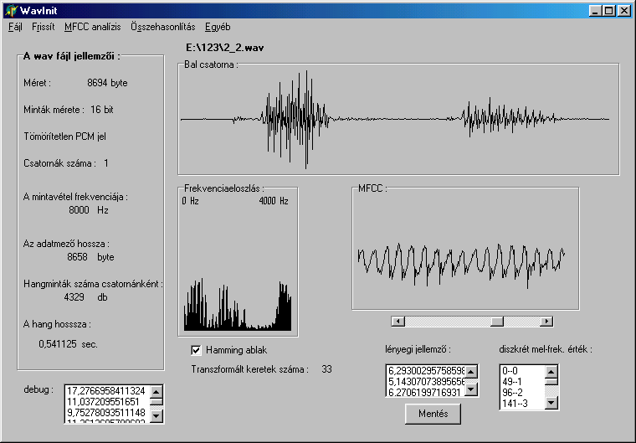
Programunk lényegkiemelést végző része működés közben

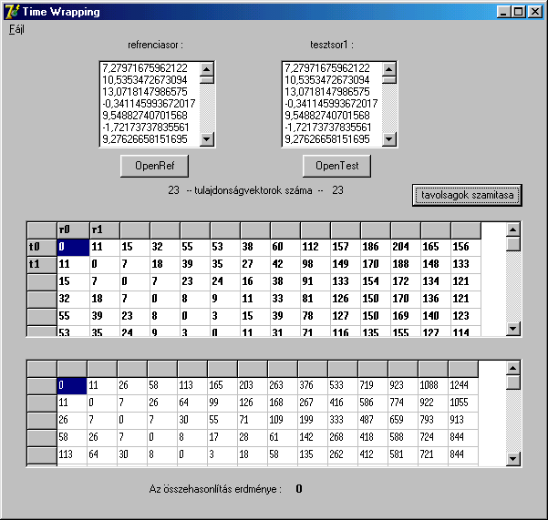
Az összehasonlítást végző program

Az összehasonlítást végző mudul, mint a lényegkiemelő program része

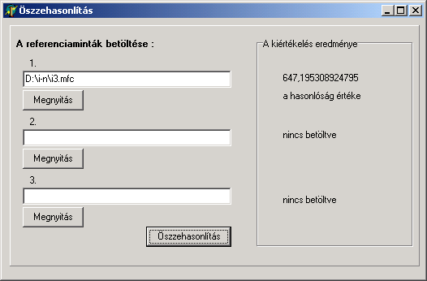

A kezdő- és végpont meghatározó egység

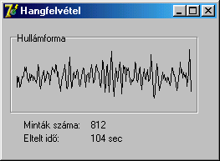

A robotkar szimulációját végző program jelenlegi állapota
